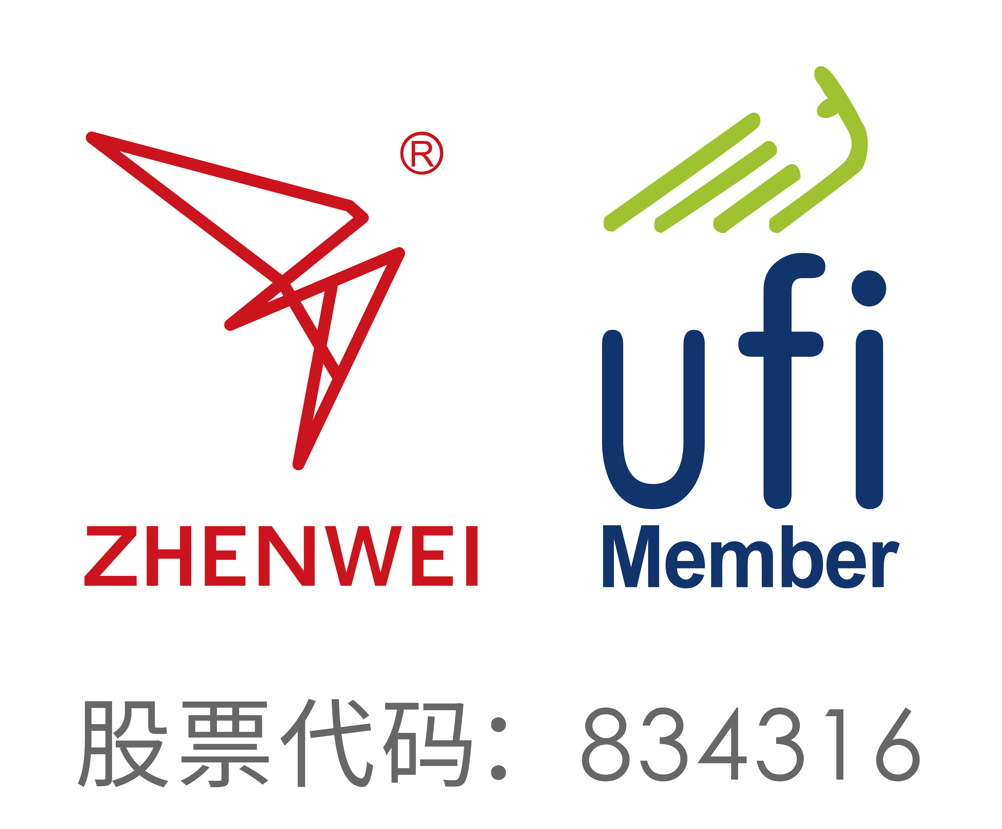**邀请函**

**To: From：**



**俄罗斯国际工业与能源装备博览会**

2024 Russian International Industrial & Energy Equipment Expo

### **2024年9月26-28 莫斯科商栈展览中心**

**主办单位**

俄罗斯联邦能源部

Roscongress基金会

振威国际会展集团



**展会概况:**

俄罗斯国际工业与能源装备博览会由振威国际会展集团、俄罗斯联邦能源部、Roscongress基金会联合主办，打造俄罗斯及中亚地区最具规模和影响力的工业与能源装备展览会。本次展会将于2024年9月26-28日在莫斯科商栈展览中心举办，展示面积25,000平米，涵盖石油石化、化工、天然气、煤炭、电力、核能、水力发电、可再生能源等多领域版块，集展览展示、技术交流、贸易合作、品牌推广于一身。

展会同期举办的2024年俄罗斯能源周（REW）国际论坛，被称为“聚焦全球能源问题”的重要国际性平台，包括俄罗斯联邦总统普京在内的21名部长级国际首脑将出席大会，并有来自84个国家和地区的5000余位国际行业专家和权威人士以及相关企业嘉宾现场参与，独联体成员国组织重点采购团参加。与此同时展会与论坛期间还将举办70余场同期活动。

俄罗斯是世界上最大的能源出口国之一，中俄两国在能源领域合作潜力巨大。本次展会将聚焦工业与能源装备，通过技术引进、设备采购等方式促进中俄双边合作、深入交流，助力俄罗斯在能源装备领域的升级和转型，并为中国能源设备生产企业进驻俄罗斯市场创造绝佳契机。

**如果您是下列产品的供应商，请即预定展位：**

🞎油气勘探开发技术与装备

🞎物探测井钻井技术与设备

🞎完井技术与装备

🞎海洋工程技术与装备

🞎天然气技术与装备

🞎自动化技术装备、仪器仪表

🞎油气田地面工程技术及装备

🞎石油石化设备与制造

🞎工业防爆产品

🞎油气管道建设工程技术设备

🞎管道非开挖技术与装备

🞎发电机组、动力设备

🞎油气储运技术与设备

🞎油田特种车辆

🞎设备检修、维护与管理

🞎流体机械设备与技术

🞎燃油与润滑油技术与设备

🞎石化产品和先进材料

🞎加油加气站设备

🞎环保、节能技术设备

🞎消防、预警技术设备与安全防护产品

🞎包装、密封、垫圈、紧固件、 轴承

🞎油气数字化解决方案

🞎认证、咨询服务

🞎石油石化科研及实验室技术设备

🞎石油炼制技术与设备

🞎储运、压力容器与包装技术

🞎传热、制冷、通风设备

🞎环保、防护、节能装备

🞎分离、干燥、粉碎混合设备

🞎油气回收技术与设备

🞎工业清洗及防腐技术与设备

🞎过程控制系统及软件

🞎LNG工程技术与装备

🞎自动控制与安防系统

🞎天然气液化技术与装备

🞎天然气汽车（船）类

🞎LNG卫星终端容器类

🞎特种工程材料类

🞎天然气净化工艺技术设备

🞎天然气汽车相关配件设备

🞎低温液体泵动力设备类

🞎土壤修复等技术与设备

**参展细则（以下所有报价均未含增值税）:**

|  |  |  |
| --- | --- | --- |
| **项目** | **价格/面积** | **基本配备/规格** |
| 标准展台 | **55,000元/标准展位（9m2/个）**  双开口位置加收10%开口费 | ◆地毯 ◆围板  ◆公司名称楣板 ◆咨询桌一张  ◆椅子两把 ◆射灯两盏  ◆电源插座一个  ◆（特殊用电请事先说明，另行收费） |
| 空场地  （18平米起租） | **5,500元/m2**  双开口位置加收5%开口费  三开口位置加收10%开口费 | 空场地不带任何展架及设施 |
| 注册费 | **6,500元/单位** | 在线注册系统费用、报名费、国内外通讯、文件资料费等 |
| 人员跟团 | 展期随团（6天）:  **18,000元/人** | 包含展期食、宿、交通、国际往返机票 |
| 签证费 | **1,700元/人** | 自办免交 |
| 展品运费及关税： | 按实际发生收取 | 包含展品海陆运输（单程）、国外报关费、展品运至展台 |

**为配合企业的市场战略，我们将提供更多赞助方案选择，赞助详情请来电咨询**

**组织单位：振威国际会展集团**

电 话：

传 真：

邮 箱：

联系人：



**俄罗斯国际工业与能源装备博览会 参展申请表**

感谢贵单位参加本届展览会，敬请您用正楷字详细填写并加盖公章后传回组织单位。

时间：2024年9月26-28 地点：莫斯科商栈展览中心

公司名称（中、英文）

详细地址： 邮编：

联系人：　 　职务： 电话：　 传真：

手机号：　 　 电子信箱：　　　 　网址：

展示的产品或技术（中、英文）：

■ 参展方式及费用（所有报价均未含增值税）

1. 展位选择：标准展位费用：55000元/ 9㎡，空场地费用：5500元/㎡（18㎡起租）

选择空场地　 ㎡；标准展位　 个；展位号　 费用 元；

1. 注册费：6500元/单位。
2. 人员跟团：

* 展期随团（6天）：18000元/每人，共 人，费用 元。

1. 签证费：1700元/每人,共 人，费用 元。

■ 以上参展费用的总金额为人民币: (小写) 元整，(大写) 整。其中不含税金额为人民币: 元整，税率为：0%。付款日期： 年 月 日

■ 特别约定：

1. 以上所填写内容将在办理手续及录入展览会刊名录时使用，请用打印机认真填写。
2. 本表（代合同书）经双方签字盖章后生效，传真件与原件有同等法律效力。
3. 请将此表（代合同书）填妥，负责人签字并加盖公章后邮寄或电子版至我公司，经我公司确认后，参展单位须在约定时间内向我公司支付摊位费以确认摊位；随团人员、展品运输等费用需于展团离境前30天结清。
4. 参展商完成参展申请表手续，需在一个月之内支付30%定金，余款于展前三个月付清。

■ 收款账户：北京振威展览有限公司 账号：337674294811 开户行：中国银行北京通州分行

根据国家税务总局公告文件，本项目符合跨境应税行为免征增值税政策，本公司将对客户企业开具免税增值税普通发票或增值税电子普通发票

组织单位：振威国际会展集团 北京振威展览有限公司

地 址：北京市通州区经海五路1号院13号楼振威展览大厦

电 话：010- 传 真：010-

Email： 参展单位印鉴及负责人签名

联系人： 年 月 日